B. Estándar de Consulta del estado de la Solicitud de Códigos de Seguridad
El contribuyente que opte por consultar el estado de la solicitud de códigos de seguridad por medio de los servicios web disponibles deberá generarlos bajo el siguiente estándar XSD, validando su forma y sintaxis en un archivo con extensión XML.
Para poder ser validado, la solicitud deberá estar referenciada al namespace y la validación del mismo a la ruta publicada por el SAT en donde se encuentra el esquema XSD objeto de la presente sección (http://esquemas.clouda.sat.gob.mx/archivos/Tabacos/1/Consulta/TBCConsulFolio.xsd) de la siguiente manera:
<confol:TBCConsulFolio
xmlns:confol="http://esquemas.clouda.sat.gob.mx/archivos/Tabacos/1/Consulta"
xmlns:xsi="http://www.w3.org/2001/XMLSchema-instance"
xsi:schemaLocation="
http://esquemas.clouda.sat.gob.mx/archivos/Tabacos/1/Consulta
http://esquemas.clouda.sat.gob.mx/archivos/Tabacos/1/Consulta/TBCConsulFolio.xsd"
……………..
</confol:TBCConsulFolio>
Adicionalmente a las reglas de estructura planteadas dentro del presente estándar, el contribuyente que opte por este mecanismo de operación de Códigos de Seguridad deberá sujetarse tanto a las disposiciones fiscales vigentes, como a los lineamientos técnicos de forma y sintaxis para la generación de archivos XML especificados por el consorcio w3, establecidos en www.w3.org.
En particular se deberá tener cuidado de que aquellos casos especiales que se presenten en los valores especificados dentro de los atributos del archivo XML como aquellos que usan el carácter &, el carácter “, el carácter ‘, el carácter < y el carácter > que requieren del uso de secuencias de escape.
○ En el caso del & se deberá usar la secuencia &amp;
○ En el caso del “ se deberá usar la secuencia &quot;
○ En el caso del < se deberá usar la secuencia &lt;
○ En el caso del > se deberá usar la secuencia &gt;
○ En el caso del ‘ se deberá usar la secuencia &apos;
Ejemplos:
Para representar nombre=“Juan & José & “Niño”” se usará nombre=”Juan &amp; José &amp; &quot;Niño&quot;”
Cabe mencionar que la especificación XML permite el uso de secuencias de escape para el manejo de caracteres acentuados y el carácter ñ, sin embargo, dichas secuencias de escape no son necesarias al expresar el documento XML bajo el estándar de codificación UTF-8 si fue creado correctamente.
Para los atributos que sean referidos a un tipo especial de catálogo, tipo de dato simple o tipo de dato complejo global, utilizado por los servicios web en sus diversos esquemas, se publican en formato xsd en la ruta: (http://esquemas.clouda.sat.gob.mx/archivos/Tabacos/1/Catalogos/cat Tabacos.xsd), para ser incluidos cuando el servicio lo requiera.
Estructura
Elementos
Elemento: TBCConsulFolio
Diagrama
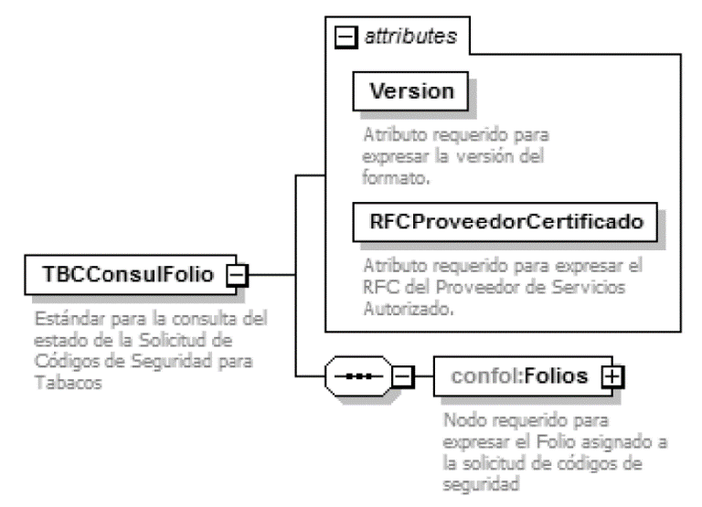
Descripción
Estándar para la consulta del estado de la Solicitud de Códigos de Seguridad para Tabacos

Atributos
Version
 | Descripción | Atributo requerido para expresar la versión del formato.
 | Uso | requerido
 | Valor Prefijado | 1.0
 | Tipo Base | xs:string
RFCProveedorCertificado
 | Descripción | Atributo requerido para expresar el RFC del Proveedor de Servicios Autorizado.
 | Uso | requerido
 | Tipo Especial | cat:tipoRFC

Elementos Hijo (min,max)
Secuencia (1, 1)
  Folios (1, 1)

Elemento: Folios
Diagrama
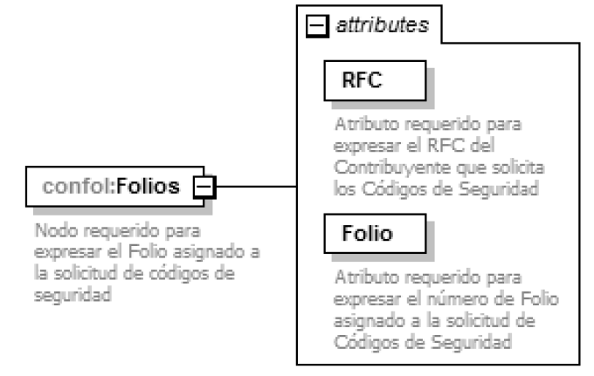
Descripción
Nodo requerido para expresar el Folio asignado a la solicitud de códigos de seguridad
Atributos
RFC
 | Descripción | Atributo requerido para expresar el RFC del Contribuyente que solicita los Códigos de Seguridad
 | Uso | requerido
 | Tipo Especial | cat:tipoRFC
Folio
 | Descripción | Atributo requerido para expresar el número de Folio asignado a la solicitud de Códigos de Seguridad
 | Uso | requerido
 | Tipo Base | xs:string

Código Fuente
<?xml version="1.0" encoding="UTF-8"?>
<xs:schema xmlns:confol="http://esquemas.clouda.sat.gob.mx/archivos/Tabacos/1/Consulta" xmlns:xs="http://www.w3.org/2001/XMLSchema" xmlns:cat="http://esquemas.clouda.sat.gob.mx/archivos/Tabacos/1/Catalogos" targetNamespace=http://esquemas.clouda.sat.gob.mx/archivos/Tabacos/1/Consulta
elementFormDefault="qualified" attributeFormDefault="unqualified">
<xs:import namespace="http://esquemas.clouda.sat.gob.mx/archivos/Tabacos/1/Catalogos" schemaLocation="catTabacos.xsd"/>
<xs:element name="TBCConsulFolio">
<xs:annotation>
<xs:documentation>Estándar para la consulta del estado de la Solicitud de Códigos de Seguridad para Tabacos</xs:documentation>
</xs:annotation>
<xs:complexType>
<xs:sequence>
<xs:element name="Folios">
<xs:annotation>
<xs:documentation>Nodo requerido para expresar el Folio asignado a la solicitud de códigos de seguridad</xs:documentation>
</xs:annotation>
<xs:complexType>
<xs:attribute name="RFC" type="cat:tipoRFC" use="required">
<xs:annotation>
<xs:documentation>Atributo requerido para expresar el RFC del Contribuyente que solicita los Códigos de Seguridad</xs:documentation>
</xs:annotation>
</xs:attribute>
<xs:attribute name="Folio" type="xs:string" use="required">
<xs:annotation>
<xs:documentation>Atributo requerido para expresar el número de Folio asignado a la solicitud de Códigos de Seguridad</xs:documentation>
</xs:annotation>
</xs:attribute>
</xs:complexType>
</xs:element>
</xs:sequence>
<xs:attribute name="Version" type="xs:string" use="required" fixed="1.0">
<xs:annotation>
<xs:documentation>Atributo requerido para expresar la versión del formato.</xs:documentation>
</xs:annotation>
</xs:attribute>
<xs:attribute name="RFCProveedorCertificado" type="cat:tipoRFC" use="required">
<xs:annotation>
<xs:documentation>Atributo requerido para expresar el RFC del Proveedor de Servicios Autorizado.</xs:documentation>
</xs:annotation>
</xs:attribute>
</xs:complexType>
</xs:element>
</xs:schema>

